重庆理工大学 2017 年攻读硕士学位研究生入学
考试试题

学院名称：材料科学与工程学院 学科、专业名称：材料科学与工程
考试科目（代码）：材料科学基础（808）A （试题共 3 页）
注意：1.所有试题的答案均写在专用的答题纸上，写在试题纸上一律无效。
2.试题附在考卷内交回。

一、选择题（每题2分，共20分）
1.大多数电子化合物中，晶体结构呈体心立方的相是（ ）
A. β 相 B. θ相 C. ζ相
2.固溶体凝固时，相比于纯金属凝固，还需要（ ）
A.能量起伏 B.结构起伏 C.成分起伏
3.晶体与非晶体的本质区别是（ ）
A.是否有熔点 B.是否是各向异性 C.原子或分子排列是否有规律
4.铸锭凝固时，最外层形成的晶粒组织形态是（ ）
A.等轴晶粒 B.柱状晶 C. 胞状晶
5.Fe-Fe₃C相图中钢在平衡结晶过程中不会出现（ ）组织。
A.珠光体 B.奥氏体 C.莱氏体
6.Ti的熔点是1672℃，则350℃的塑性变形是( )
A.热加工 B.冷加工 C.半固态加工
7.能够实现攀移运动的位错是( )
A.刃型位错 B.螺型位错 C.混合型位错
8.下列方法中能消除带状组织的措施是( )
A.不在两相区变形 B.减少夹杂元素含量 C.单相区正火
9.描述回复正确的是( )
A.组织与力学性能与变形金属的状态相同；
B.组织与变形态相同，强度、硬度下降；
C.组织与变形前相同，强度、硬度提高；
D.组织与力学性能与变形前相同。
第1页
10.热缺陷浓度与（ ）有关。
A.结构 B.温度 C.气氛

二、名词解释（每题6分，选做4题，共24分，多做不得分）
1.相与组织； 2.共晶转变与共析转变； 3.正扩散与逆扩散；
4.弗兰克缺陷与肖脱基缺陷；5.晶粒的正常长大与晶粒的异常长大；

三、问答题（每题10分，任选7题，共70分，多做不得分）
1.什么是晶胞？晶胞选取的原则是什么？画出一个典型的体心立方晶胞。
2.什么是间隙化合物？通常如何进行分类？它们在金属中有什么作用？
3.试分析金属键、离子键、共价键如何影响金属和陶瓷的性能。
4.$\frac{a}{2}[\text{10 \{}\bar{1}]+\frac{a}{6}[\bar{1}\text{21}]→\frac{a}{3}[\text{11 \{}\bar{1}]$什么是位错反应？如何判断一个位错反应能否进行？试判断以下位错反应能否进行：

5.简述液态金属结晶时，过冷度与临界晶核半径、形核功和形核率的关系。
6.说明冷变形金属在加热退火过程中组织、力学性能、物理性能以及内应力的变化。
7.请分析对纯铁和低碳钢可以采用的强化机制，并解释机理。
8.指出固相烧结与液相烧结的主要传质方式。比较固相烧结与液相烧结之间有何相同和不同之处。
9.C，N，H的原子半径分别为0.077nm，0.071nm，0.046nm，它们在体心立方铁中的扩散激活能分别为84 KJ/mol，75 KJ/mol，13 KJ/mol，试对扩散激活能的差异进行分析。

三、画图、分析与计算（共36分）
1. 作图表示立方晶系的晶面(211),(103),(011),(111)以及这些晶面的法线晶向。(16分)
2.（20分）根据以下所示二元合金相图进行分析：
（1）画出合金Ⅰ、Ⅱ的冷却曲线，分析结晶过程。（6分）
（2）计算室温下Ⅰ、Ⅱ合金的相组成物和组织组成物相对量。（8分）

第2页
（3）若希望得到15%的β_{初}，合金的成分是多少？（6分）

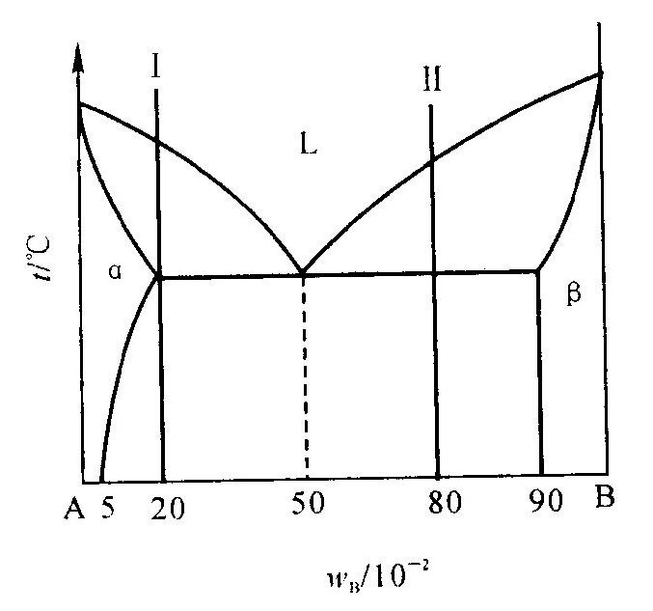

第3页

